Aneta Macounová, 405190

Člověk s postižením a výtvarná tvorba

Když se zamyslím nad tématem člověk s postižením a výtvarná tvorba, jako první se mi vybaví lidé, kteří trpí nějakým postižením, a přesto svojí vášeň vykonávají. Neslyšící, který skládá hudbu, sportovec bez končetin, a když jsme u výtvarného umění, tak malíři, kterým chybí končetiny či zrak a přesto malují. Ti lidé si museli projít nějakou těžkou životní situaci, se kterou se museli smířit a vynaložit velké úsilí, aby si prorazili cestu, kterou se chtějí dát. Tito lidé musí mít velkou vnitřní sílu a já je za to velmi obdivuji.

Zmínit například mohu Johna Bramblitta, kterého jsem nedávno kvůli výuce studovala. Malíře, který o svůj zrak přišel ve třiceti letech kvůli komplikacím s léčbou epilepsie. Tu dobu, kdy přišel o zrak, popisuje jako temnou a právě malování ho vytáhlo z největších depresí. Dominantou jeho malby jsou hlavně barevnost a veselost. Svou techniku vypracoval na takovou úroveň, že hmatem dokáže rozeznat olejové barvy podle jejich konzistence. Při malbě si hlavně napomáhá konečky prstů a po nahmatání dokáže realisticky vyobrazit portréty osob, které nikdy předtím neviděl. Bramblitt mimo malování pořádá i workshopy a navštěvuje děti ve školách, učí je svou techniku a vypráví jim o svém životě. Vystupoval také na konferenci TED, kde představil své umění a sdílel s návštěvníky svůj příběh a myšlenky.

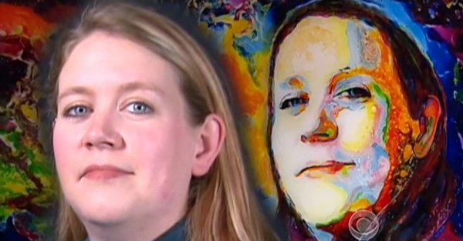

Bramblitt – Vyobrazení své manželky

Výtvarná tvorba je podle mého názoru pro osoby s postižením velmi důležitá. Což dokazuje i ten fakt, že v každé ústavní péči nabízejí a doporučují svým klientům rukodělné a výtvarné aktivity. Nejen, že tak klienti smysluplně tráví čas, ale mají možnost se setkat s novými technikami tvoření, s novými materiály, pracují pod odborným vedením a prohlubují si při takových aktivitách sociální kontakty. Pokud jsou tyto aktivity vhodně vedeny, pak by nemělo docházet k stereotypizaci a klienty by měla činnost naplňovat a těšit. Z výsledků práce se mohou uspořádávat různé výstavy pro příbuzné, potěšit jimi své blízké anebo výrobky prodávat.

Ohledně toho těchto činností mám nějaké zkušenosti z praxe v denním stacionáři. Podílela jsem se s lidmi s mentálním postižením na tvoření výrobků k prodeji. Smyslem této práce je vytváření něčeho co má hodnotu a smysl pro druhé a zároveň podpora práce lidí, kteří mají problém s uplatněním na trhu práce. Mezi dílnami, které tam fungují, jsou například. Keramická dílna, dřevařská dílna, výroba šperků, batika a dílna na sušení ovoce. Výrobky se prodávají buď na zakázku, anebo na různých trzích a jarmarcích, kde si klienti osvojí znalosti ohledně prodeje a obchodu. Musím uznat, že jsem se nesetkala s nikým, kdo by v dílnách vyloženě nechtěl spolupracovat. Všichni byli do práce zabraní a bylo vidět, že jim to dělalo radost.

Vzpomínám si také na svou praxi ve škole pro zrakově postižené, která sloužila také jako internát. Na škole se mi líbil už jenom její vzhled. Nově zrekonstruované budovy byly od sebe barevně odlišené a jejich fasády tvořili různé symboly a piktogramy pro žáky, kteří mají alespoň zbytky zraku. I uvnitř byla velmi veselá výzdoba, kterou si žáci hlavně dělali sami v rámci výuky nebo odpoledních aktivit. Vybavuje se mi jejich tvorba vystřihovaných andělů z papírů s Braillovým písmem. Po výuce vychovatelé kladli důraz na zájmové činnosti jako například keramika, kreativní tvoření, animační kroužek, hra na hudební nástroje a jiné. Výhodou bylo, že si žák mohl sestavit své aktivity, které v týdnu bude navštěvovat.

Toto téma je zaměřené na člověka s postižením, přesto mám ale ještě potřebu dodat, že tak jak je důležitá výtvarná tvorba pro ně, tak je důležitá pro všechny lidi a to ze stejných důvodů, které jsem již výše zmiňovala. Já sama beru výtvarnou tvorbu za jakýsi druh relaxace. Poslední dobou se mi stává, že nejvíce sáhnu po krabici s výtvarnými potřebami, když mám dělat něco do školy, což bych mohla také zařadit také jako formu jisté prokrastinace, ale i formu pomoci, když mám před sebou nějaký projekt do školy a „zaseknu se“. V tom případě vezmu bezmyšlenkovitě do ruky tužku a maluju si na cár papíru do té doby, než se mi nevrátí myšlenka do hlavy. A když už mám hlavu přehlcenou informacemi, prostě si pustím hudbu a začnu si vybarvovat omalovánky, skládám origami.